Warszawa, 16.02.2023 r.

Autor: Jarosław Jędrzyński, ekspert portalu RynekPierwotny.pl

**Spada dynamika cen materiałów budowlanych**

**Od szczytu dynamiki cen materiałów budowlanych z wiosny ub. roku na śr. poziomie 34 proc. rdr , w styczniu tempo drożyzny zniżkowało już dokładnie o połowę, zrównując się z wysokością inflacji. Tym samym trend hamowania parametrów, uciążliwej dla budowlanki, materiałowej hossy ma się wciąż całkiem nieźle. Pytanie, czy jest szansa na zejście poziomu wskaźnika w najbliższych miesiącach do wartości jednocyfrowych.**

Dynamika wzrostu cen materiałów budowlanych w styczniu stopniała do 17 proc., osiągając tym samym wartości zbliżone do krajowej inflacji. Oznacza to trwający, już dziewiąty miesiąc z rzędu, trend spadkowy tempa materiałowej drożyzny. W optymistycznym wariancie tego typu sytuacja daje nadzieję na powrót parametrów wzrostu cen do wartości jednocyfrowych, jeszcze przed końcem bieżącego roku.

Najnowszy odczyt dynamiki cen materiałów budowlanych, autorstwa Grupy PSB, potwierdza utrwalenie tendencji z ostatnich miesięcy. W dalszym ciągu jedyną pozycją coraz mocniej zwyżkującą jest cement z wapnem, drożejące rdr już o 55 proc. Jak zauważają eksperci portalu [RynekPierwotny.pl](https://rynekpierwotny.pl/) jest to jednak jedyna pozycja z wciąż przybierającym na sile tempem wzrostu cen. We wszystkich pozostałych przypadkach dynamika drożyzny wyraźnie maleje, a na drugim biegunie klasyfikację zamykają płyty OSB i drewno z ujemną dynamiką rzędu 6 proc. Dokładnie przed rokiem właśnie ta grupa towarowa była na samej górze wzrostów cen materiałów z wynikiem 54 proc. rdr., natomiast cement i wapno zamykały stawkę z zaledwie 6-procentową dynamiką zwyżki.

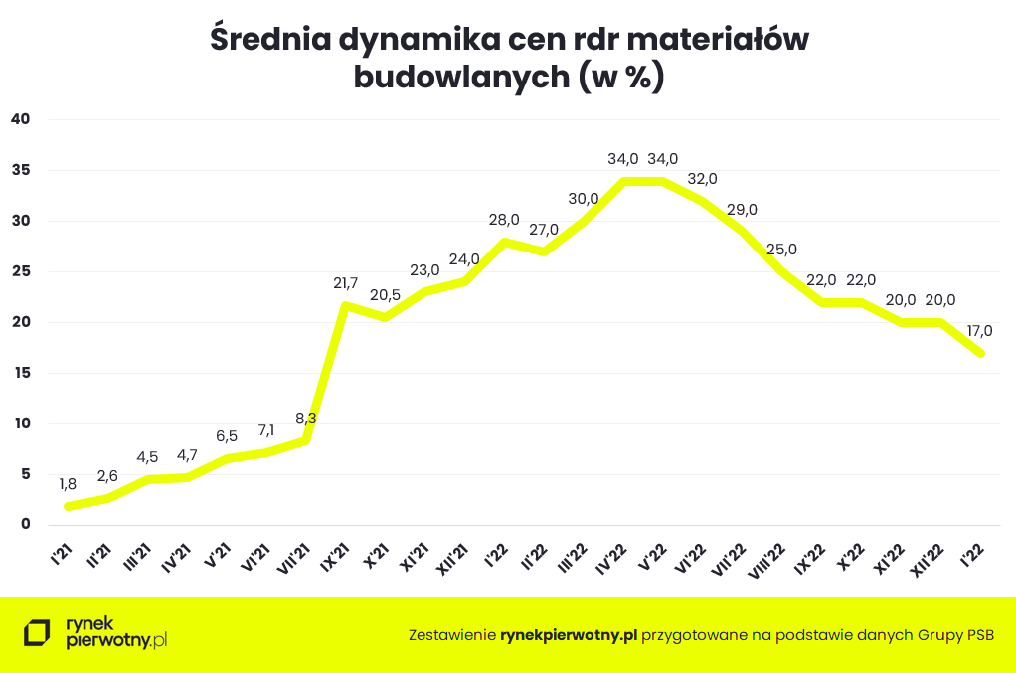

Silne wzrosty cen cementu były trafnie prognozowane już przed rokiem, kiedy to wybuch wojny w Ukrainie drastycznie ograniczył możliwości importu tego spoiwa ze Wschodu, głównie z Białorusi, a także stał się katalizatorem wzrostu cen energii, która w tym przypadku stanowi nawet połowę kosztów produkcji. Do tego dochodzą koszty uprawnień do emisji CO2, które ostatnio ponownie wybiły w okolice rekordowych poziomów, a za które musi zapłacić końcowy odbiorca.

W dalszym ciągu notowania giełd surowcowych, które często mają decydujący wpływ na ceny materiałów budowlanych, dość wyraźnie sugerują zdecydowane zastopowanie hossy najważniejszych dla realizacji inwestycji budowlanych pozycji. Główny wskaźnik globalnych trendów surowcowych - CRB Index od lipca ub. roku utrzymuje się w trendzie bocznym i wąskim przedziale ruchu w okolicach 300 pkt.

Z kolei surowce energetyczne z ich głównymi reprezentantami – węglem, ropą naftową i gazem ziemnym znajdują się od miesięcy w zdecydowanych trendach spadkowych liczonych w dziesiątkach procent. Tymczasem do niedawna to właśnie ceny energii i ich wpływ na produkcję materiałów budowlanych stanowiły największą rynkową niewiadomą.

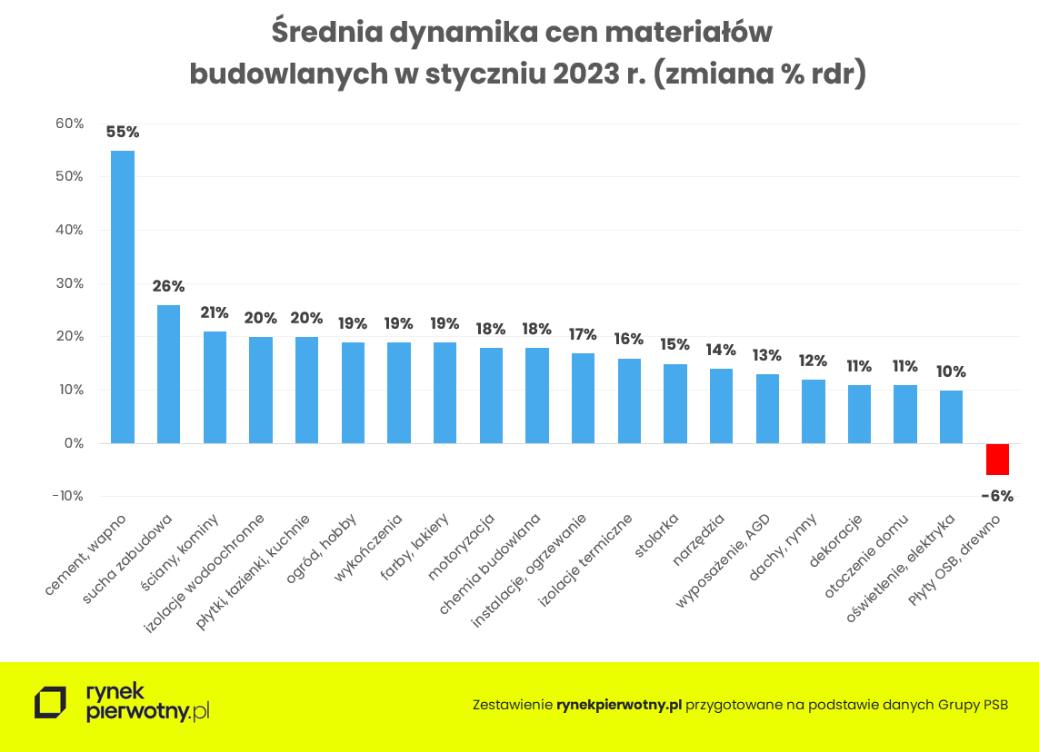

Jak wskazują eksperci portalu RynekPierwotny.pl obserwowane słabnięcie wzrostowej dynamiki cen materiałów budowlanych ma - poza koniunkturą na giełdach surowcowych - bezpośredni związek z sytuacją na rodzimym pierwotnym rynku mieszkaniowym, na którym załamanie sprzedaży nowych mieszkań skutkuje postępującym ograniczeniem aktywności inwestycyjnej firm deweloperskich. Wg danych GUS budownictwa mieszkaniowego deweloperzy w 2022 r. rozpoczęli budowę 115 tys. lokali, czyli o prawie jedną trzecią mniej w relacji rok do roku. Tymczasem wg prognoz PZFD rok bieżący zaznaczy się kolejnym regresem uruchamianych inwestycji mieszkaniowych do poziomu nawet 70 tys. lokali. Gdyby prognoza ta miała się sprawdzić, oznaczałoby to drastyczny spadek popytu na materiały budowlane oraz presję na zniżkę ich cen.

Mimo wszystko trudno jest oczekiwać, by materiały budowlane taniały na potęgę tylko z powodu spowolnienia w mieszkaniówce. Po względnym zrównaniu dynamiki ich cen z inflacją, najbardziej prawdopodobną opcją jest utrzymanie tej korelacji w przyszłości. Stąd wniosek, że zejście tempa wzrostu cen materiałów do wartości jednocyfrowych w przewidywalnej przyszłości jest możliwe tylko pod warunkiem podobnego ruchu wartości CPI.